La lecture de graphiques
Objectif : accompagner les élèves dans leurs apprentissages.
Référence en ligne :
- évolution des commandes d’avion au XXème siècle :
Soit f la fonction déﬁnie sur [1970 ; 1996] qui donne en fonction du temps t les commandes d’avion entre 1970 et 1996. Ci-dessous, on donne, la courbe représentative de f.
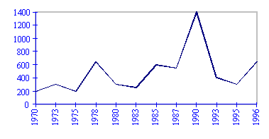
Déterminer graphiquement (les réponses seront données dans la limite de précision permise par le graphique) :
• f(1970) : ................................
• l’image de 1973 par f : .......................
• les antécédents de 400 par f : ...........
• les antécédents de 1000 par f : ........
• les antécédents de 600 par f : ..........
• l’ordonnée du point de la courbe d’abscisse 1995 : ..............
• les solutions de l’équation f(t) = 1200 : ............... Puis interpréter par une phrase votre réponse dans le cadre de l’exercice.
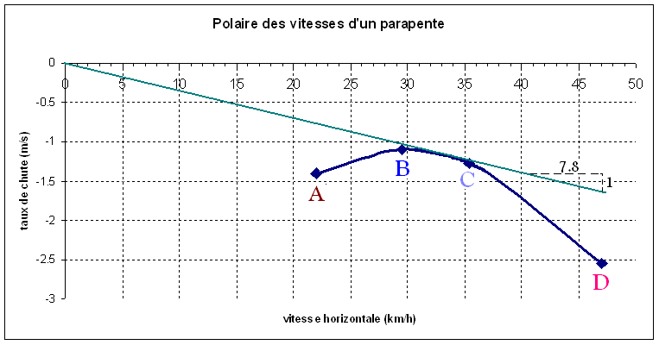
- Polaire des vitesses d’un parapente

- Grâce à la lecture sur la courbe représentative, trouver :
* l’antécédent de – 2,5 : ……………
* l’image de 45 : ………………….
* les antécédents de – 1,25 ………...
* l’image de 30 : ………………….
* Le pilote souhaite un taux de chute de -2 m/s. Quelle est sa vitesse horizontale ?
..............................................................................................................................................................
- On trace la tangente à la courbe passant par le point de coordonnées (0 ; 0). Donner son équation.

III. Polaire d’une aile de 1910
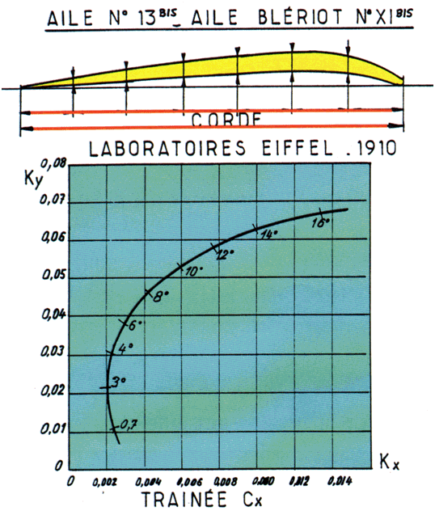

La courbe ci-dessus représente-t-elle une fonction mathématique ? Argumenter votre réponse.

